暨南大学本科实验报告专用纸
课程名称高级程序语言设计实验 成绩评定
实验项目名称 一堆数组的使用 指导教师 张鑫源
实验项目编号 实验项目类型 实验地点 家
学生姓名 徐雨晨 学号 2019051104
学院 智能科学与工程 系 专业 信息安全
实验时间 2020 年 4 月 21 日 上 午～ 4 月 21日 下 午 温度 ℃湿度
- 实验目的
练习编程
- 实验内容和要求
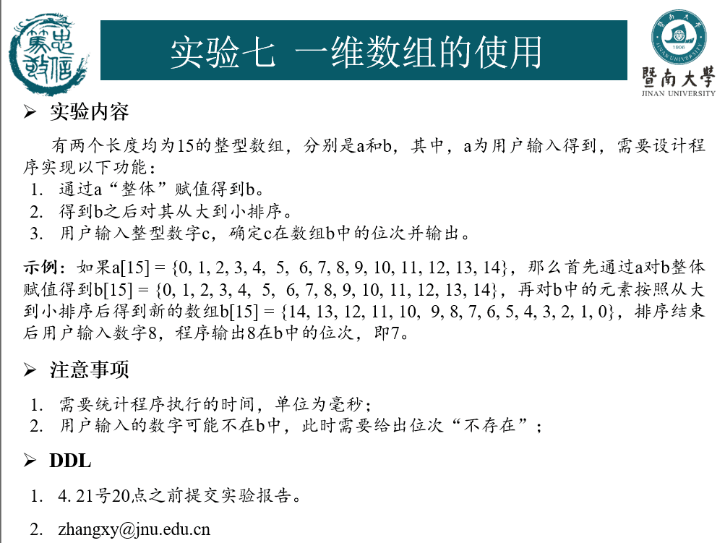
- 主要仪器设备
仪器：计算机
实验环境：
- 源程序
#include<stdio.h>
#define N 15
int main()
{
int a[N], b[N], x, y, z, i,c;
printf("输入数字\n");
for (i = 0; i < N; i++)
scanf("%d", &a[N]);
for (i = 0; i < N; i++)
b[N] = a[N];
for(i=0;i<N-1;i++)
{
x = i;
for (y = i + 1; y < N; y++)
if (b[x] < b[y]) x = y;
if(x!=i)
{
z = b[i]; b[i] = b[x]; b[x] = z;
}
}
printf("输入数组中的数字\n");
scanf("%d", &c);
for (i = 0; i < N; i++)
if (b[i] == c) { printf("位次是%d\n", c); }
else { printf("不存在"); }
return 0;
- }
实验步骤与调试
开始
用户输入数字

把数字存入数组a
把数组a利用循环赋值给数组b
将数组b排序
将数字与b数组中数字比较，输出相等数字的位次
结束
用户输入数字

